КИЇВСЬКИЙ НАЦІОНАЛЬНИЙ УНІВЕРСИТЕТ ІМЕНІ ТАРАСА ШЕВЧЕНКА  
ФАКУЛЬТЕТ КОМП’ЮТЕРНИХ НАУК ТА КІБЕРНЕТИКИ

Звіт до лабораторної роботи №2

Студента групи ДО-3

Курського Матвія

Викладач: К.М. Голубєва

**Постановка задачі**

Написати програму, яка розв’язує систему лінійних алгебраїчних рівнянь двома методами Якобі і Гауса з вибором головного по рядках.

**Теоретичні відомості про метод Якобі**

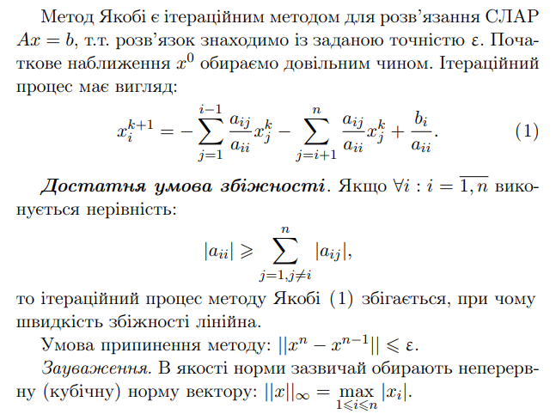

**Застосування методу Якобі на практиці**

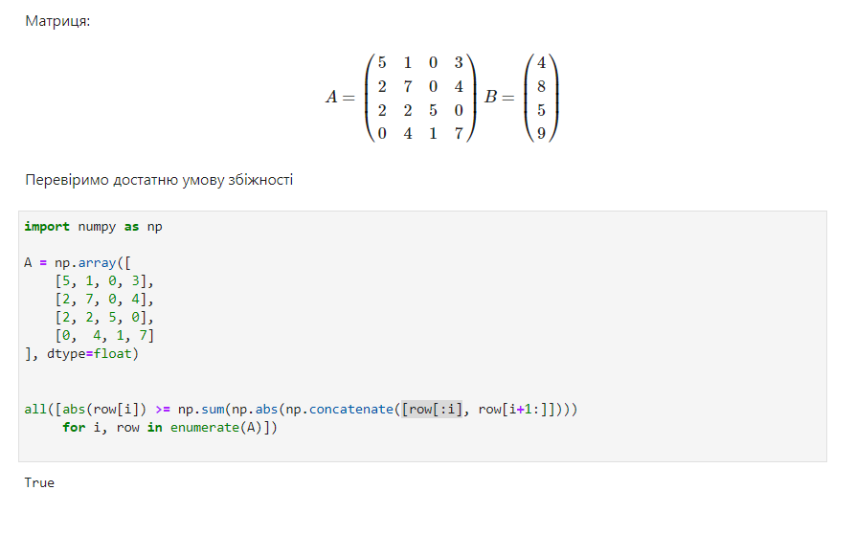

Достатня умова збіжності виконується, отже можемо перейти до реалізації ітераційного методу:  
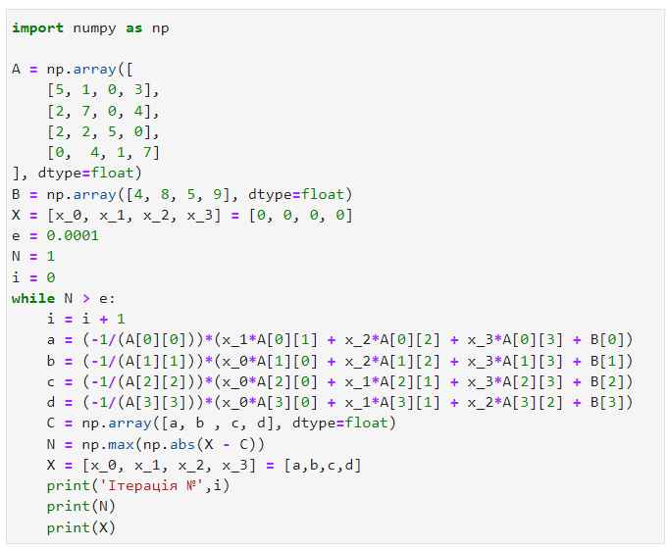

Результати ітерацій:

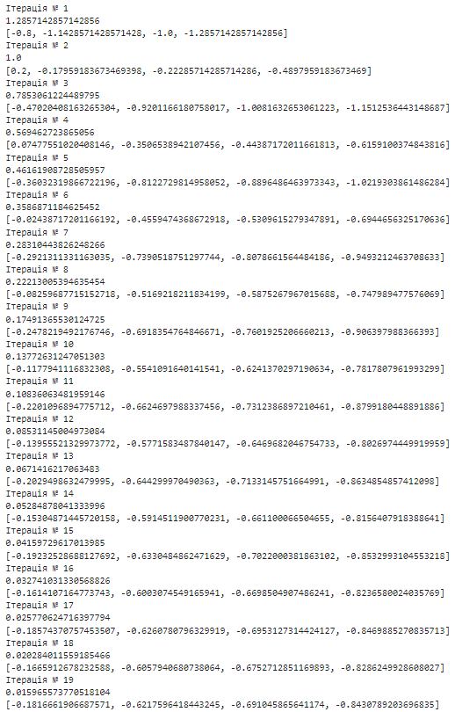

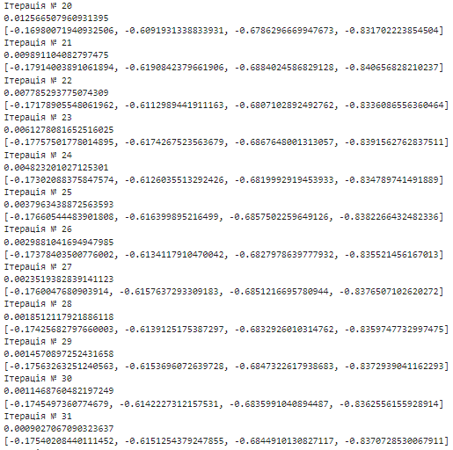

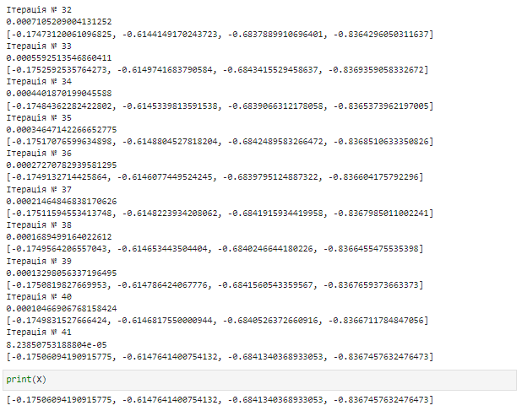

**Теоретичні відомості про метод Гауса:**В якості теоретичних відомостей будемо використовувати алгоритм методу Гауса з вибором головного по стовпцях:

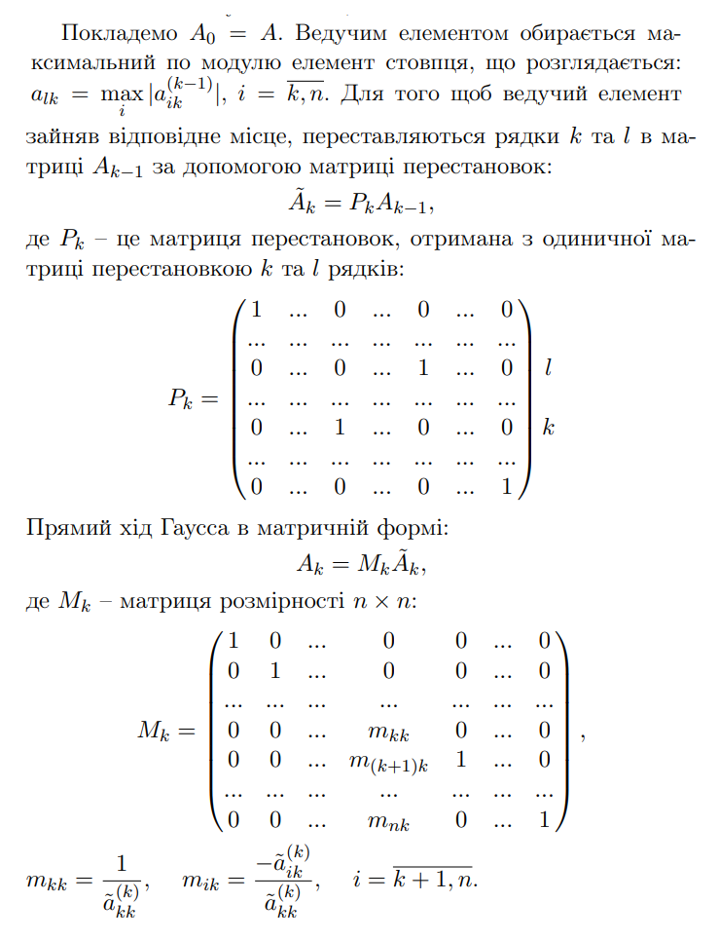

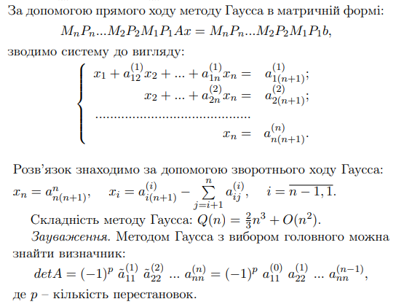

**Застосування методу Гауса з вибором головного по рядках на практиці**

При застосуванні даного методу, використовуючи попередні теоретичні відомості буде доцільно звернути увагу на дане зауваження:

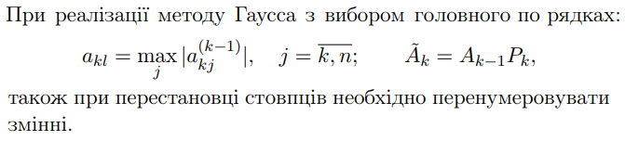

У запропонованій програмі для знаходження коренів були зроблені докладні коментарі, які пояснюють алгоритм дій при виконанні методу Гауса з вибором головного по рядках.

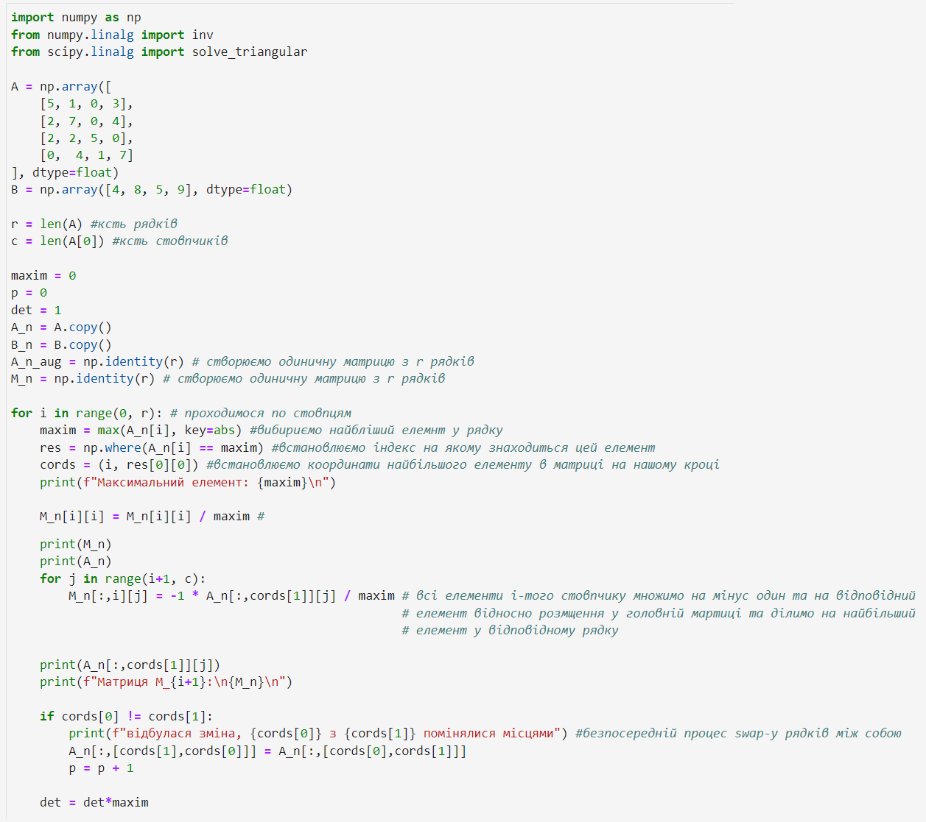

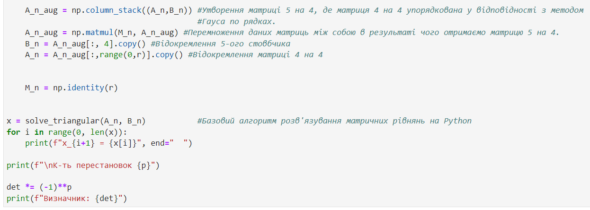

Результат компіляції:   
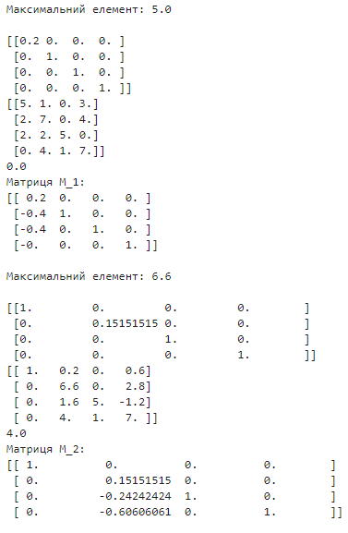  
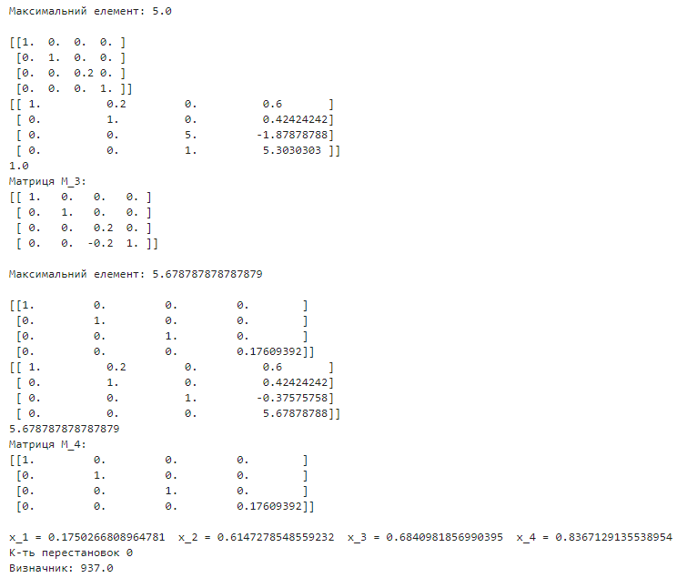

В даному випадку нам пощастило, оскільки кількість перестановок дорівнює 0 і в нас не виникла потреба зіставляти x_n зі своїм справжнім значенням кореня. Що мається на увазі:

Розглянемо такі умови на А та В:

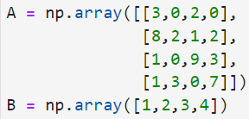

Тоді результат компіляції буде:

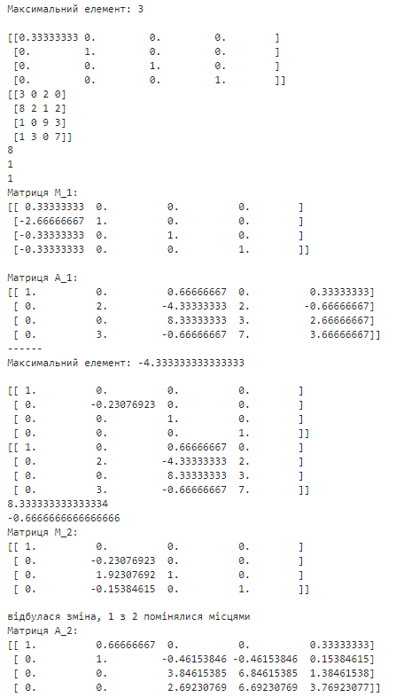

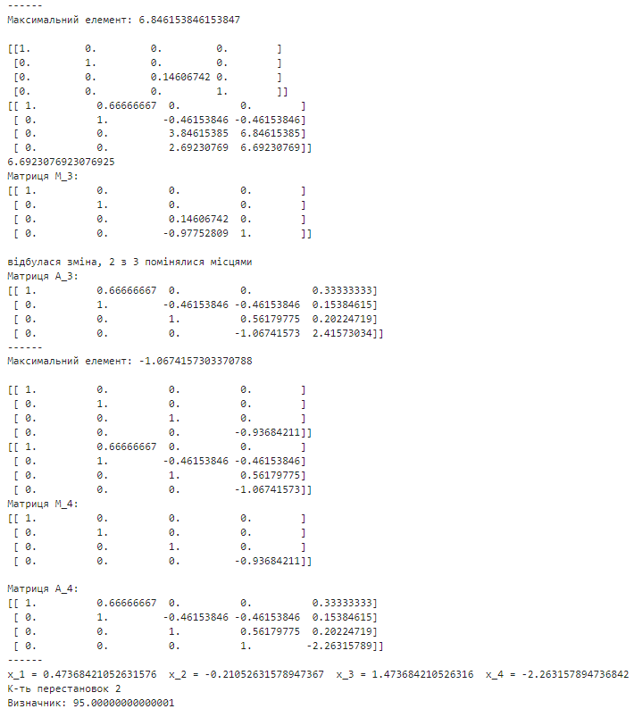

Здавалося б, що все працює, але якщо ми перевіримо розв’язки даного рівняння за допомогою онлайн калькулятора, то зробимо висновок, що значення для наших коренів змішалися:

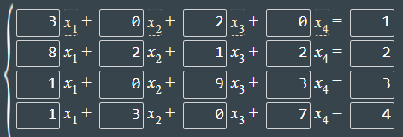

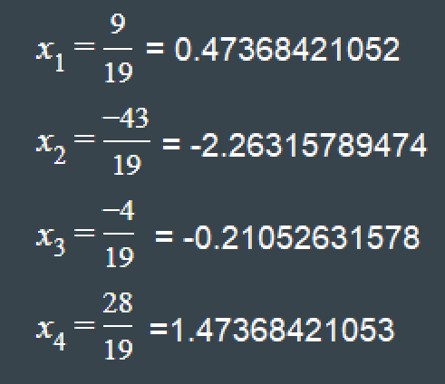

Цього ніяк не можна запобігти і це є частиною нашого методу Гауса. Якщо у зворотному порядку пройти по змінні рядків і поміняти між собою відповідні ікси, то ми отримаємо таку ж саму відповідь, як і у онлайн калькулятора:

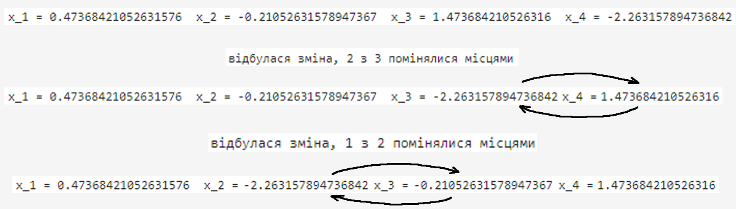

Обернена матриця до А:

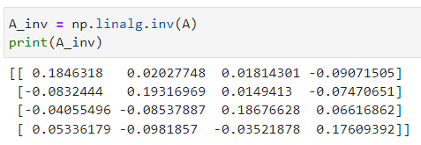

Норма початкової матриці:  
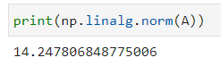

Норма оберненої матриці:  
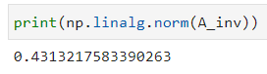

Число обумовленості:



Як ми раніше визначили: Det(A) не дорівнює нулю. Отже ми можемо визначити число обумовленості:

